做活每个“死角” 三种超市布局动线设计
一个好的超市布局能引导客流到超市的每一个位置，让每一个“死角”活起来，确保超市的效益“最大化”。在超市布局设计中让每一个“死角”活起来的就是顾客流动路线，简称“动线”。“动线”决定了顾客的商品购买，左右了超市的销售额。既然超市布局设计中的“动线”那么重要，一般超市要用什么样的“动线”呢?超市客流“动线”有哪些类呢?下面一一告诉你。
根据建筑结构的不同超市客流“动线”也有许多种形状，一般单层超市“动线”常为：U型动线、L型动线、F型、O型动线、一型和曲线型等，常见的适合单层面积1000平米以上超市的三个动线是:U型、L型、F型、曲线型动线;适合面积1000平米以下的超市的是O型和一型动线，这两款动线比较直接单一，超市布局设计也较简单。这次主要介绍U型、L型、F型、曲线型动线。U型动线如下图：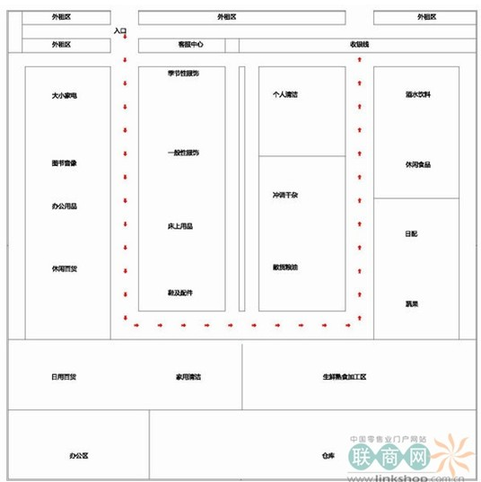

U动线适合建筑是方形或接近方形的超市，因超市主通道形状像U型故称U型动线。顾客从超市入口进入超市，在宽大的主通道指引下，不用刻意商品引导，顾客就能自主按照设计路线到达超市每个商品区域，方便顾客的购买。
L型动线如下图：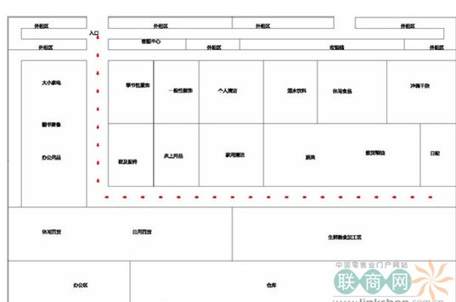

L型动线适合建筑形状是长方形的超市，主通道像倒放的L型。长方形超市横向长，一般很难把顾客引导到超市内部,而使用L型动线可以引导顾客到达超市内部，分散到每个商品区域和货架间过道, 顾客停滞店中的时间也使之拉长，进而也可借此提高客流量;但是如果长方形建筑的纵深较长，L型动线的长L过道对于部分区域商品就会存在死角，顾客难以到达每一个长的过道，影响商品销售。一般纵深较浅，横向较长的超市使用L型动线会非常合适。
针对长方形超市纵深深的问题，综合U型动线和L型动线的优点，设计出适合这类超市的F型动线，如下图通过功能性商品的引导及增加的一条通道，使顾客可以看到和轻易到达所要商品区域。解决了L型动线的弊病。F型动线如下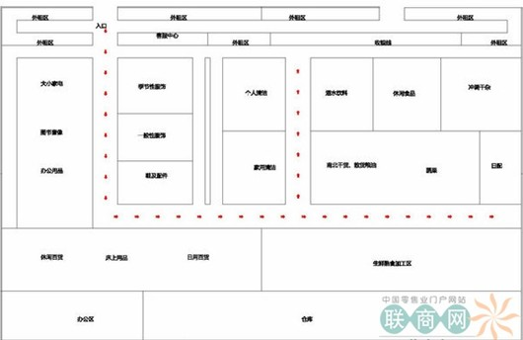

顾客走在F型通道里，可以近距离到达任何一个过道和看到过道货架上陈列的商品，使超市里的商品更通透，让更多的顾客买到需要的商品。
在超市实际运营过程中，使用U型、L型、F型动线时需要按照商品区块的自然衔接或关联商品来设计过渡商品售卖区域，比如：百货“软品”或“硬品”做关联布局。“软品”包括：“服装鞋帽、家纺、床上用品、婴儿用品”等，可以做关联布局。“硬品”包括：“文体用品、家电用品、家居用品、DIY用品”等，也可以做关联布局。如上图非食等高毛利商品在超市入口及顾客必须经过区域，通过一些装饰和特殊的陈列，吸引顾客，增加顾客眼球接触时间，促进顾客冲动性购买;食品属于低毛利商品，是顾客每次必买商品，就位于超市最里端;洗化类商品属于功能性商品，也是顾客的生活必须品，一般布局在死角或顾客不容易到达的区域，起到引导客流的作用。
还有一种动线是国内超市比较少见的，就是曲线型动线。这类动线属于强制性动线，顾客进入超市必须按照超市经营方设定的路线购物，没有折返的线路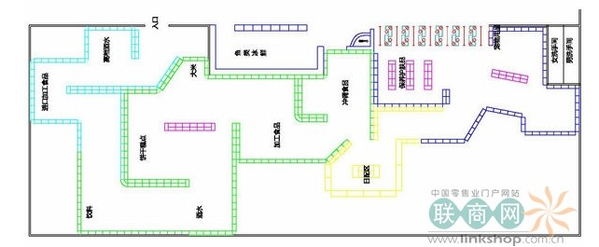

这类曲线动线布局在设计时只要按照商品属性划分来安排区块就可以了，国内见到使用的有宜家和韩国每家玛超市。宜家属于家具装饰行业不同于超市零售业，这里就不赘述了;每家玛这家店也是根据超市总的布局来使用曲线动线的，生鲜、熟食、蔬果、鲜肉、散货等都在超市外做岛状销售，小型商品不占面积，用货架可以搭建组合成上图的曲线。这样的动线设计比较浪费超市面积，不适合一般超市使用，因此超市卖场布局设计和客流动线与超市经营商品的品种、经营方式以及经营场地都有密切关系，不是简单的套用就可以的。
一个良好的布局设计是超市经营者经营思想的最终体现，简单地把超市布局设计和动线理解成图纸的设计是完全错误的，客流动线的设计也是结合顾客购物习惯、商品属性、超市经营面积形状等多方面因素，通过设计者的合理规划而产生的。每个超市都是唯一的，适合它的最好布局和动线也是唯一的，我们可以借鉴一些好的动线和设计，来形成适合自己超市的客流动线，从而提高超市的销售额，合适的才是最好的!

